Komunikat o sytuacji społeczno-gospodarczej województwa świętokrzyskiego w maju 2022 r.
- W maju 2022 r., kolejny miesiąc z rzędu, odnotowano wzrost przeciętnego zatrudnienia w sektorze przedsiębiorstw w skali roku. Przeciętne zatrudnienie zwiększyło się o 1,1% (wobec wzrostu o 1,2% w analogicznym miesiącu poprzedniego roku). Stopa bezrobocia ukształtowała się na poziomie 6,8%, wobec 7,0% przed miesiącem i 8,2% przed rokiem.
- Przeciętne miesięczne wynagrodzenie brutto w sektorze przedsiębiorstw w maju 2022 r. było wyższe o 14,2% od zanotowanego rok wcześniej i o 0,1% wyższe niż miesiąc wcześniej. Na przestrzeni pięciu miesięcy 2022 r. przeciętne wynagrodzenie brutto wzrosło w większym stopniu niż przed rokiem (o 11,5%, wobec 6,8%).
- Na rynku rolnym w maju 2022 r. przeciętne ceny większości analizowanych produktów rolnych były wyższe w ujęciu rocznym (za wyjątkiem ziemniaków w skupie). W ujęciu miesięcznym więcej płacono za produkty pochodzenia roślinnego, żywiec wieprzowy i drobiowy, mleko w skupie oraz za pszenicę na targowiskach. Opłacalność tuczu trzody chlewnej pozostała na tym samym poziomie co przed miesiącem.
- W maju 2022 r. utrzymał się wysoki wzrost produkcji sprzedanej przemysłu w skali roku. W porównaniu z majem 2021 r. sprzedaż zwiększyła się o 18,1% (rok wcześniej odnotowano wzrost o 24,3%).
- Kolejny miesiąc z rzędu odnotowano wysoki wzrost produkcji budowlano-montażowej w ujęciu rocznym. W relacji do maja 2021 r. zwiększyła się o 32,2% (wobec spadku rok wcześniej o 14,5%).
- Według wstępnych danych, w maju br. przekazano do użytkowania o 57,7% więcej mieszkań niż w analogicznym miesiącu ubiegłego roku. Zmniejszyła się natomiast liczba mieszkań, na których budowę wydano pozwolenia lub dokonano zgłoszenia z projektem budowlanym (o 60,7%) oraz liczba mieszkań, których budowę rozpoczęto (o 24,0%).
- W maju br. sprzedaż detaliczna zwiększyła się w skali roku o 26,7% (przed rokiem odnotowano wzrost o 12,0%), a sprzedaż hurtowa wzrosła o 12,6%, wobec ubiegłorocznego wzrostu na poziomie 29,6%.
- Na koniec maja br. liczba podmiotów gospodarki narodowej wpisanych do rejestru REGON zwiększyła się w skali roku o 2,5%, a w porównaniu do miesiąca poprzedniego o 0,4%. Znacząco zwiększyła się w relacji do kwietnia br. liczba podmiotów nowo zarejestrowanych (o 41,1%). Z kolei liczba jednostek wykreślonych z rejestru REGON zmniejszyła się o 4,2%.
- W czerwcu we wszystkich badanych obszarach przedsiębiorcy oceniają koniunkturę negatywnie. Najbardziej pesymistyczne oceny formułowane są przez firmy z sekcji transport i gospodarka magazynowa.

Spis treści
Rynek pracy 4
Wynagrodzenia 8
Ceny detaliczne 9
Rolnictwo 10
Przemysł i budownictwo 13
Budownictwo mieszkaniowe 15
Rynek wewnętrzny 17
Podmioty gospodarki narodowej 18
Koniunktura gospodarcza 19
Wybrane dane o województwie świętokrzyskim 23

Uwagi ogólne
Prezentowane w Komunikacie dane:
- o zatrudnieniu, wynagrodzeniach oraz o produkcji sprzedanej przemysłu i budownictwa, produkcji budowlano-montażowej, a także o sprzedaży detalicznej i hurtowej towarów dotyczą podmiotów gospodarczych, w których liczba pracujących przekracza 9 osób,
- o sektorze przedsiębiorstw, dotyczą podmiotów prowadzących działalność gospodarczą w zakresie: leśnictwa i pozyskiwania drewna; rybołówstwa w wodach morskich; górnictwa i wydobywania; przetwórstwa przemysłowego; wytwarzania i zaopatrywania w energię elektryczną, gaz, parę wodną, gorącą wodę i powietrze do układów klimatyzacyjnych; dostawy wody; gospodarowania ściekami i odpadami oraz działalności związanej z rekultywacją; budownictwa; handlu hurtowego i detalicznego; naprawy pojazdów samochodowych, włączając motocykle; transportu i gospodarki magazynowej; działalności związanej z zakwaterowaniem i usługami gastronomicznymi; informacji i komunikacji; działalności związanej z obsługą rynku nieruchomości; działalności prawniczej, rachunkowo-księgowej i doradztwa podatkowego, działalności firm centralnych (head offices); doradztwa związanego z zarządzaniem; działalności w zakresie architektury i inżynierii; badań i analiz technicznych; reklamy, badania rynku i opinii publicznej; pozostałej działalności profesjonalnej, naukowej i technicznej; działalności w zakresie usług administrowania i działalności wspierającej; działalności związanej z kulturą, rozrywką i rekreacją; naprawy i konserwacji komputerów i artykułów użytku osobistego i domowego; pozostałej indywidualnej działalności usługowej,
- o cenach detalicznych dotyczą towarów żywnościowych i nieżywnościowych oraz usług, które pochodzą z notowań cen prowadzonych przez ankieterów w wybranych punktach sprzedaży, w wytypowanych rejonach badania cen; ceny żywności notowane są raz w miesiącu z wyjątkiem owoców i warzyw, w zakresie których notowania cen prowadzone są dwa razy w miesiącu,
- o skupie produktów rolnych obejmują skup od producentów z terenu województwa; ceny podano bez podatku VAT,
- o wynikach finansowych przedsiębiorstw oraz nakładach inwestycyjnych dotyczą podmiotów gospodarczych prowadzących księgi rachunkowe (z wyjątkiem przedsiębiorstw rolnictwa, leśnictwa, łowiectwa i rybactwa, działalności finansowej i ubezpieczeniowej oraz szkół wyższych), w których liczba pracujących przekracza 49 osób.
Dane w ujęciu wartościowym wyrażone są w cenach bieżących i stanowią podstawę dla obliczenia wskaźników struktury. Wskaźniki dynamiki zaprezentowano na podstawie wartości w cenach bieżących, z wyjątkiem przemysłu, dla którego wskaźniki dynamiki podano na podstawie wartości w cenach stałych (średnie ceny bieżące 2015 r.).
Liczby względne (wskaźniki, odsetki) wyliczono na podstawie danych bezwzględnych, wyrażonych z większą dokładnością niż podane w tekście i tablicach.
Dane prezentuje się w układzie Polskiej Klasyfikacji Działalności — PKD 2007.

Polska klasyfikacja działalności 2007 (PKD 2007)
Skrót | Pełna nazwa
sekcje
wytwarzanie i zaopatrywanie w energię elektryczną, gaz, parę wodną i gorącą wodę | wytwarzanie i zaopatrywanie w energię elektryczną, gaz, parę wodną, gorącą wodę i powietrze do układów klimatyzacyjnych
dostawa wody; gospodarowanie ściekami i odpadami; rekultywacja | dostawa wody; gospodarowanie ściekami i odpadami oraz działalność związana z rekultywacją
handel; naprawa pojazdów samochodowych | handel hurtowy i detaliczny; naprawa pojazdów samochodowych, włączając motocykle
zakwaterowanie i gastronomia | działalność związana z zakwaterowaniem i usługami gastronomicznymi
obsługa rynku nieruchomości | działalność związana z obsługą rynku nieruchomości
administrowanie i działalność wspierająca | działalność w zakresie usług administrowania i działalność wspierająca
działy
produkcja wyrobów z drewna, korka, słomy i wikliny | produkcja wyrobów z drewna oraz korka z wyłączeniem mebli; produkcja wyrobów ze słomy i materiałów używanych do wyplatania
produkcja wyrobów z metali | produkcja metalowych wyrobów gotowych, z wyłączeniem maszyn i urządzeń
produkcja maszyn i urządzeń | produkcja maszyn i urządzeń, gdzie indziej niesklasyfikowana
produkcja pojazdów samochodowych, przyczep i naczep | produkcja pojazdów samochodowych, przyczep i naczep, z wyłączeniem motocykli
gospodarka odpadami; odzysk surowców | działalność związana ze zbieraniem, przetwarzaniem i unieszkodliwianiem odpadów; odzysk surowców
budowa budynków | roboty budowlane związane ze wznoszeniem budynków
budowa obiektów inżynierii lądowej i wodnej | roboty związane z budową obiektów inżynierii lądowej i wodnej

Objaśnienia znaków umownych
Symbol | Opis
Kreska (–) | oznacza, że zjawisko nie wystąpiło
Kropka (.) | oznacza: brak informacji, konieczność zachowania tajemnicy statystycznej lub że wypełnienie pozycji jest niemożliwe albo niecelowe
Znak (*) | oznacza, że dane zostały zmienione w stosunku do wcześniej opublikowanych
Znak ∆ | oznacza, że nazwy zostały skrócone w stosunku do obowiązującej klasyfikacji
„W tym” | oznacza, że nie podaje się wszystkich składników sumy

Dane charakteryzujące województwo świętokrzyskie można również znaleźć w publikacjach statystycznych wydawanych przez US w Kielcach oraz w publikacjach ogólnopolskich GUS.
Raport „Koniunktura gospodarcza w województwie świętokrzyskim w czerwcu 2022 r.” ukaże się na stronie głównej Urzędu Statystycznego w Kielcach: https://kielce.stat.gov.pl/ 30 czerwca 2022 r.
Rynek pracy
W maju 2022 r. podobnie jak przed miesiącem odnotowano wzrost przeciętnego zatrudnienia w skali roku. Stopa bezrobocia była niższa niż przed rokiem (6,8%, wobec 8,2%).
Przeciętne zatrudnienie w sektorze przedsiębiorstw ukształtowało się na poziomie 124,2 tys. osób, tj. o 1,1% wyższym niż przed rokiem, podczas gdy w analogicznym miesiącu poprzedniego roku wzrost osiągnął 1,2%. W kraju przeciętne zatrudnienie zwiększyło się w skali roku o 2,4%, wobec wzrostu o 2,7% rok wcześniej.
Tablica 1. Przeciętne zatrudnienie w sektorze przedsiębiorstw
Wyszczególnienie | 05 2022 |  | 01–05 2022
Wyszczególnienie | w tys. | 05 2021=100 | w tys. | 01–05 2021=100
OGÓŁEM | 124,2 | 101,1 | 124,1 | 101,4
w tym:
Przemysł | 69,5 | 101,1 | 69,7 | 101,8
w tym:
przetwórstwo przemysłowe | 60,9 | 100,3 | 61,1 | 101,0
dostawa wody; gospodarowanie ściekami i odpadami; rekultywacja^{Δ} | 4,1 | 104,7 | 4,1 | 105,8
Budownictwo | 9,5 | 100,9 | 9,3 | 101,3
Handel; naprawa pojazdów samochodowych∆ | 21,6 | 100,0 | 21,3 | 99,1
Transport i gospodarka magazynowa | 7,6 | 105,9 | 7,5 | 105,1
Zakwaterowanie i gastronomia∆ | 2,7 | 108,8 | 2,6 | 114,8
Informacja i komunikacja | 1,2 | 98,3 | 1,2 | 96,9
Obsługa rynku nieruchomości∆ | 2,0 | 99,3 | 2,0 | 99,9
Działalność profesjonalna, naukowa i technicznaª | 2,2 | 97,8 | 2,2 | 99,2
Administrowanie i działalność wspierająca∆ | 4,8 | 98,1 | 4,9 | 99,1
a Nie obejmuje działów: Badania naukowe i prace rozwojowe oraz Działalność weterynaryjna.
W stosunku do maja 2021 r. przeciętne zatrudnienie znacznie zwiększyło się w zakwaterowaniu i gastronomii (o 8,8%). Wysoki wzrost wystąpił także m.in. w transporcie i gospodarce magazynowej (o 5,9%) oraz dostawie wody; gospodarowaniu ściekami i odpadami; rekultywacji (o 4,7%). Liczbę pracowników zredukowano natomiast m.in. w działalności profesjonalnej, naukowej i technicznej (o 2,2%), administrowaniu i działalności wspierającej (o 1,9%) oraz informacji i komunikacji (o 1,7%).
W relacji do kwietnia 2022 r. przeciętne zatrudnienie zmniejszyło się o 0,3%. Największy spadek zatrudnienia nastąpił w administrowaniu i działalności wspierającej (o 1,8%), a wzrost – w zakwaterowaniu i gastronomii (o 0,6%) oraz w transporcie i gospodarce magazynowej (o 0,5%). Zmian nie odnotowano w dostawie wody; gospodarowaniu ściekami i odpadami; rekultywacji.
W okresie styczeń-maj 2022 r. przeciętne zatrudnienie w sektorze przedsiębiorstw wyniosło 124,1 tys. osób, tj. więcej o 1,4% niż w analogicznym okresie ub. roku (przed rokiem odnotowano spadek o 2,1%). W kraju odnotowano wzrost o 2,4% (wobec spadku o 0,8% rok wcześniej). Znaczny wzrost liczby zatrudnionych nastąpił m.in. w: zakwaterowaniu i gastronomii (o 14,8%), a także w dostawie wody; gospodarowaniu ściekami i odpadami; rekultywacji (o 5,8%) oraz transporcie i gospodarce magazynowej (o 5,1%). Spadek odnotowano natomiast m.in. w informacji i komunikacji (o 3,1%), administrowaniu i działalności wspierającej (o 0,9%) oraz działalności profesjonalnej, naukowej i technicznej (o 0,8%).
Wykres 1. Dynamika przeciętnego zatrudnienia w sektorze przedsiębiorstw
(przeciętna miesięczna 2015=100)
W końcu maja 2022 r. liczba bezrobotnych zarejestrowanych w urzędach pracy wyniosła 35,6 tys. osób i była mniejsza o 2,8% (1,0 tys. osób) niż przed miesiącem oraz o 17,5% (7,6 tys. osób) niż rok wcześniej. Kobiety stanowiły 51,8% ogółu zarejestrowanych bezrobotnych, tj. o 0,4 p.proc. więcej niż przed rokiem.
Tablica 2. Liczba bezrobotnych i stopa bezrobocia
Wyszczególnienie | 2021 | 2022
Wyszczególnienie | 05 | 04 | 05
Bezrobotni zarejestrowani (stan w końcu miesiąca) w tys. | 43,2 | 36,6 | 35,6
Bezrobotni nowo zarejestrowani (w ciągu miesiąca) w tys. | 3,7 | 3,9 | 4,2
Bezrobotni wyrejestrowani (w ciągu miesiąca) w tys. | 4,7 | 5,2 | 5,2
Stopa bezrobocia rejestrowanego (stan w końcu miesiąca) w % | 8,2 | 7,0 | 6,8
Uwaga: Z dniem 12 marca 2022 r. (z mocą obowiązującą od 24 lutego 2022 r.) weszła w życie ustawa o pomocy obywatelom Ukrainy w związku z konfliktem zbrojnym na terytorium tego państwa, która umożliwia rejestrację w powiatowych urzędach pracy obywatelom Ukrainy w wieku 18 lat i więcej, jako osoby bezrobotne lub poszukujące pracy (Dz. U. z 2022 r. poz. 583, z późn. zm.).

Wykres 2. Stopa bezrobocia rejestrowanego
Stan w końcu miesiąca
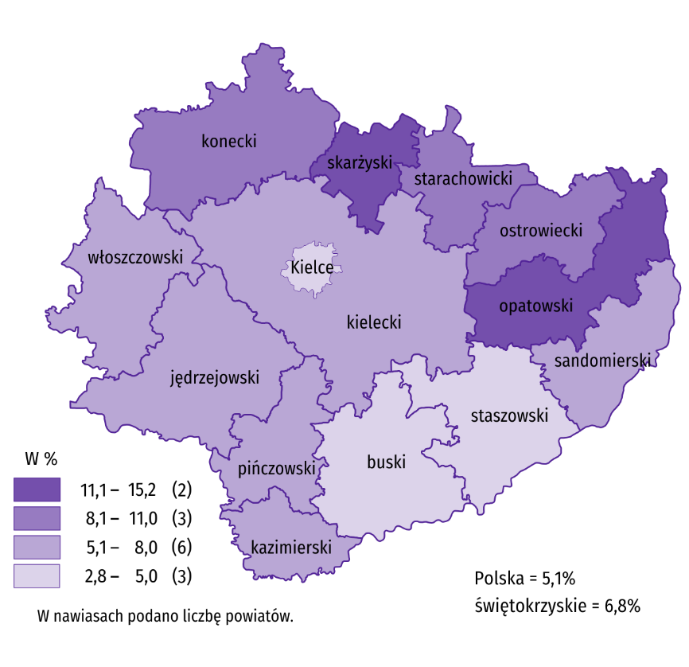
Stopa bezrobocia rejestrowanego osiągnęła poziom 6,8%, kształtując się na poziomie niższym niż przed rokiem (8,2%). W kraju stopa bezrobocia rejestrowanego wyniosła 5,1% wobec 6,1% przed rokiem. Województwo świętokrzyskie należy do grupy województw o wysokiej stopie bezrobocia. Na koniec miesiąca sprawozdawczego najniższą wartość wskaźnika odnotowano w województwie wielkopolskim (2,8%), natomiast w równie trudniej lub w jeszcze trudniejszej sytuacji niż świętokrzyskie pozostawały województwa: lubelskie (6,8%), kujawsko-pomorskie (7,1%), podkarpackie (7,5%) oraz warmińsko-mazurskie (7,9%).
Mapa 1. Stopa bezrobocia rejestrowanego w maju 2022 r.
Stan w końcu miesiąca
Do powiatów o najwyższej stopie bezrobocia należały: skarżyski (15,2% wobec 16,4% przed rokiem), opatowski (12,0% wobec 12,5%) i konecki (9,3% wobec 11,8%), a o najniższej: buski (2,8% wobec 4,0%), staszowski (4,9% wobec 6,7%) i miasto Kielce (5,0% wobec 5,7%). W porównaniu z analogicznym okresem 2021 r. stopa bezrobocia zmniejszyła się w trzynastu powiatach województwa świętokrzyskiego, przy czym najbardziej w powiatach: ostrowieckim (o 2,9 p.proc.), kieleckim (o 2,8 p.proc.) i koneckim (o 2,5 p.proc.). W powiecie kazimierskim pozostała na ubiegłorocznym poziomie.
W maju 2022 r. w urzędach pracy zarejestrowano 4,2 tys. osób bezrobotnych, tj. więcej o 8,3% niż przed miesiącem i o 14,3% niż przed rokiem. Stopa napływu bezrobotnych do urzędów pracy (tj. stosunek nowo zarejestrowanych do liczby aktywnych zawodowo) wyniosła 0,8% wobec 0,7% przed rokiem. Na przestrzeni roku zwiększyły się odsetki: osób zwolnionych z przyczyn dotyczących zakładu pracy (o 1,3 p.proc. do 4,6%), osób bez kwalifikacji zawodowych (o 0,9 p.proc. do 29,2%), osób zamieszkałych na wsi (o 0,8 p.proc. do 54,9%), osób bez doświadczenia zawodowego (o 0,8 p.proc. do 29,2%) oraz osób rejestrujących się po raz kolejny (o 0,6 p.proc. do 75,2%). Zmniejszyły się natomiast udziały osób poprzednio pracujących (o 1,2 p.proc. do 77,9%) oraz absolwentów (o 1,4 p.proc. do 13,7%).
Z ewidencji bezrobotnych w maju 2022 r. wyrejestrowano 5,2 tys. osób, tj. podobnie jak przed miesiącem, natomiast o 11,9% więcej niż rok wcześniej. Stopa odpływu bezrobotnych z urzędów pracy (tj. stosunek liczby bezrobotnych wyrejestrowanych w danym miesiącu do liczby bezrobotnych na koniec ub. miesiąca) wyniosła 14,2% wobec 10,5% przed rokiem. Z tytułu podjęcia pracy (głównej przyczyny wyrejestrowania) z rejestru bezrobotnych wyłączono 2,4 tys. osób, wobec 2,8 tys. osób przed rokiem. Udział tej kategorii osób w ogólnej liczbie wyrejestrowanych zmniejszył się o 12,9 p.proc. w ujęciu rocznym (do 46,7%). Zmniejszył się również odsetek osób, które utraciły status bezrobotnego z tytułu nabycia praw emerytalnych lub rentowych (o 0,1 p.proc. do 0,3%). Zwiększył się natomiast udział osób wykreślonych z ewidencji urzędów pracy w wyniku: niepotwierdzenia gotowości do podjęcia pracy (o 4,8 p.proc. do 12,9%), odmowy bez uzasadnionej przyczyny propozycji pracy lub innej formy pomocy (o 3,2 p.proc. do 5,8%), dobrowolnej rezygnacji (o 2,9 p.proc. do 8,5%), rozpoczęcia stażu (o 1,9 p.proc. do 13,2%), podjęcia szkolenia u pracodawców (o 0,4 p.proc. do 2,9%), osiągnięcia wieku emerytalnego (o 0,1 p.proc. do 2,0%). Podobnie, jak przed rokiem 0,5% osób bezrobotnych zostało wykreślonych z ewidencji w efekcie nabycia praw do świadczenia przedemerytalnego.
W końcu maja 2022 r. bez prawa do zasiłku pozostawało 30,1 tys. bezrobotnych, a ich udział w liczbie bezrobotnych wyniósł 84,6%, tj. o 1,3 p.proc. mniej niż przed rokiem.
Bezrobotni będący w szczególnej sytuacji na rynku pracy stanowili, podobnie jak przed rokiem 84,6% ogółu bezrobotnych. Liczebność omawianej subpopulacji zmniejszyła się natomiast o 17,5%. Nadal największy odsetek stanowiły osoby długotrwale bezrobotne (55,8%). Udział osób bezrobotnych w wieku do 30 lat wyniósł 23,8%, w tym osób w wieku do 25 roku życia 11,6%. Z kolei odsetek bezrobotnych powyżej 50 roku życia ukształtował się na poziomie 26,1%. Udział posiadających co najmniej jedno dziecko do 6 roku życia wyniósł 17,4%, a poszukujących pracy niepełnosprawnych 8,1%. W ujęciu rocznym, liczebność osób bezrobotnych w wieku do 30 lat zmniejszyła się o 24,2% (w tym osób do 25 roku życia ubyło 23,8%), a osób w wieku 50 lat i więcej było mniej o 14,8%. Zmniejszyła się również liczba osób: posiadających co najmniej jedno dziecko niepełnosprawne do 18 roku życia (o 36,6%), długotrwale bezrobotnych (o 18,1%), posiadających co najmniej jedno dziecko do 6 roku życia (o 15,0%) oraz korzystających ze świadczeń pomocy społecznej (o 7,7%). Przybyło natomiast osób niepełnosprawnych (o 18,7%).
Tablica 3. Kategorie osób bezrobotnych będących w szczególnej sytuacji na rynku pracy
Wyszczególnienie | 2021 | 2022
Wyszczególnienie | 05 | 04 | 05
Wyszczególnienie | w % ogółem
Do 30 roku życia | 25,9 | 23,3 | 23,8
w tym do 25 roku życia | 12,6 | 11,0 | 11,6
Powyżej 50 roku życia | 25,3 | 26,3 | 26,1
Długotrwaleª | 56,2 | 56,0 | 55,8
Korzystające ze świadczeń pomocy społecznej | 0,5 | 0,5 | 0,5
Posiadający co najmniej jedno dziecko do 6 roku życia | 16,9 | 17,4 | 17,4
Posiadający co najmniej jedno dziecko niepełnosprawne do 18 roku życia | 0,1 | 0,1 | 0,1
Niepełnosprawni | 5,6 | 8,0 | 8,1
a Do długotrwale bezrobotnych zalicza się osoby pozostające w rejestrze powiatowego urzędu pracy łącznie przez okres ponad 12 miesięcy w okresie ostatnich 2 lat, z wyłączeniem okresów odbywania stażu i przygotowania zawodowego w miejscu pracy.
Wykres 3. Bezrobotni na 1 ofertę pracy
Stan w końcu miesiąca
W maju 2022 r. do urzędów pracy zgłoszono 2,3 tys. ofert zatrudnienia, tj. więcej o 0,1 tys. niż przed miesiącem oraz o 0,1 tys. niż przed rokiem. W końcu miesiąca na 1 ofertę pracy przypadało 14 bezrobotnych (przed miesiącem 17, przed rokiem 20).
Z danych urzędów pracy wynika, że według stanu na 31 maja 2022 r. 13 zakładów pracy zapowiedziało zwolnienia grupowe, podczas gdy przed rokiem 2 zakłady dokonały zgłoszeń.
Wynagrodzenia
W maju 2022 r. skala wzrostu przeciętnego miesięcznego wynagrodzenia brutto w sektorze przedsiębiorstw była wyższa niż w poprzednim roku. W porównaniu do kwietnia 2022 r. przeciętne miesięczne wynagrodzenie uzyskane w województwie także wzrosło (o 0,1%).
Przeciętne miesięczne wynagrodzenie brutto w sektorze przedsiębiorstw w województwie świętokrzyskim w maju 2022 r. wyniosło 5392,73 zł i było o 14,2% wyższe w porównaniu z analogicznym miesiącem ub. roku, kiedy obserwowano wzrost wynagrodzeń o 9,2%. W kraju przeciętne miesięczne wynagrodzenie brutto ukształtowało się na poziomie 6399,59 zł i było o 13,5% wyższe niż rok wcześniej (wobec wzrostu o 10,1% w maju 2021 r.)
Wykres 4. Dynamika przeciętnego miesięcznego wynagrodzenia brutto w sektorze przedsiębiorstw
(przeciętne miesięczne wynagrodzenie 2015=100)
W porównaniu do maja 2021 r. we wszystkich analizowanych sekcjach sektora przedsiębiorstw, związanych zarówno ze sferą produkcyjną, jak i usługową, przeciętne miesięczne wynagrodzenia kształtowały się powyżej poziomu sprzed roku. Największy wzrost płac dotyczył sekcji transport i gospodarka magazynowa (wzrost o 40,3%). W pozostałych sekcjach wzrosty kształtowały się w granicach od 26,3% w obsłudze rynku nieruchomości do 3,7% w budownictwie.
Tablica 4. Przeciętne miesięczne wynagrodzenia brutto w sektorze przedsiębiorstw
Wyszczególnienie | 05 2022 |  | 01–05 2022
Wyszczególnienie | w zł | 05 2021=100 | w zł | 01–05 2021=100
OGÓŁEM | 5392,73 | 114,2 | 5250,77 | 111,5
w tym:
Przemysł | 5761,15 | 113,5 | 5636,65 | 111,0
w tym:
przetwórstwo przemysłowe | 5693,01 | 113,0 | 5578,41 | 110,6
dostawa wody; gospodarowanie ściekami i odpadami; rekultywacja∆ | 5432,58 | 113,4 | 5282,12 | 109,5
Budownictwo | 4770,51 | 103,7 | 4742,89 | 107,3
Handel; naprawa pojazdów samochodowych∆ | 4809,58 | 112,8 | 4734,38 | 111,0
Transport i gospodarka magazynowa | 5480,07 | 140,3 | 4800,60 | 125,1
Zakwaterowanie i gastronomia∆ | 4161,92 | 116,4 | 3845,09 | 109,0
Informacja i komunikacja | 5336,24 | 112,9 | 5580,36 | 114,3
Obsługa rynku nieruchomości∆ | 6655,56 | 126,3 | 6272,24 | 112,0
Działalność profesjonalna, naukowa i technicznaª | 5040,71 | 107,8 | 4819,53 | 103,4
Administrowanie i działalność wspierająca∆ | 3908,08 | 113,5 | 3815,69 | 111,6
a Nie obejmuje działów: Badania naukowe i prace rozwojowe oraz Działalność weterynaryjna.
W maju 2022 r. przeciętne miesięczne wynagrodzenie brutto, znacznie przekraczające średnie wynagrodzenie w województwie wypłacono pracującym w obsłudze rynku nieruchomości (o 23,4%). Z kolei najniższe wynagrodzenie, znacznie poniżej średniego, otrzymali pracujący w administrowaniu i działalności wspierającej (o 27,5%) oraz zakwaterowaniu i gastronomii (o 22,8%).

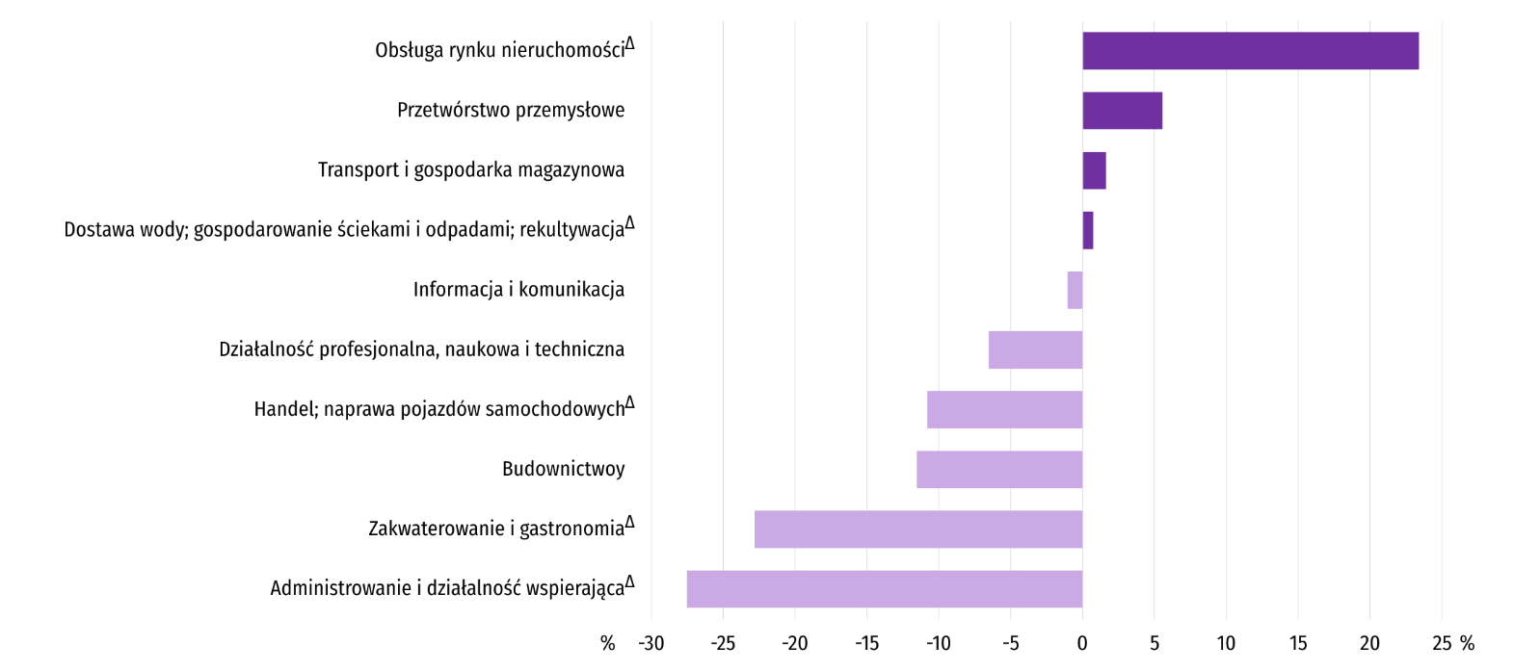
Wykres 5. Odchylenia względne przeciętnych miesięcznych wynagrodzeń brutto w sekcjach od przeciętnego wynagrodzenia w sektorze przedsiębiorstw w województwie w maju 2022 r.
Przeciętne miesięczne wynagrodzenie brutto w sektorze przedsiębiorstw w okresie styczeń-maj br. ukształtowało się na poziomie 5250,77 zł i było o 11,5% wyższe niż w analogicznym okresie 2021 r. (przed rokiem odnotowano wzrost o 6,8%). W kraju przeciętne miesięczne wynagrodzenie brutto w pierwszych pięciu miesiącach 2022 r. wyniosło 6421,97 zł i zwiększyło się w skali roku o 12,6%. Rok wcześniej wzrost był wyraźnie niższy i wyniósł 7,4%. W okresie narastającym 2022 r. wzrost wynagrodzeń w województwie świętokrzyskim zanotowano we wszystkich analizowanych sekcjach, przy czym w relacji do analogicznego okresu 2021 r. najwięcej zyskali pracujący w transporcie i gospodarce magazynowej (wzrost o 25,1%).
Ceny detaliczne
W 1 kwartale 2022 r. ceny towarów i usług konsumpcyjnych w województwie świętokrzyskim wzrosły w skali roku o 10,3%, wobec 2,3% w analogicznym okresie ub. roku. Skala wzrostu cen w kraju była nieco niższa i wyniosła 9,7%, wobec 2,7% rok wcześniej.
Tablica 5. Wskaźnik cen towarów i usług konsumpcyjnych w województwie świętokrzyskim
Wyszczególnienie | 2020 | 2021 |  | 2022
Wyszczególnienie | 4 kw. | 1 kw. | 4 kw. | 1 kw.
Wyszczególnienie | analogiczny okres roku poprzedniego = 100
OGÓŁEM | 102,6 | 102,3 | 103,0 | 110,3
Żywność i napoje bezalkoholowe | 101,1 | 100,3 | 102,0 | 108,7
Napoje alkoholowe i wyroby tytoniowe | 105,1 | 102,3 | 100,3 | 103,9
Odzież i obuwie | 97,4 | 98,3 | 105,2 | 102,3
Mieszkanie | 105,8 | 104,6 | 105,0 | 115,7
Zdrowie | 104,2 | 104,1 | 101,1 | 105,6
Transport | 94,8 | 99,2 | 105,6 | 119,5
Rekreacja i kultura | 104,3 | 105,1 | 100,7 | 108,3
Edukacja | 105,3 | 104,0 | 106,5 | 108,2

Do wyższego wzrostu niż w 1 kwartale 2022 r. przyczyniły się przede wszystkim znacznie wyższe niż rok wcześniej ceny w zakresie transportu, które zwiększyły się o 19,5% oraz wysoki wzrost opłat wynikających z użytkowania mieszkania (o 15,7%). Wyraźnie zwiększył się wzrost cen żywności i napojów bezalkoholowych, które zwiększyły się o 8,7%, Szybciej niż przed rokiem rosły także ceny pozostałych towarów i usług: rekreacji i kultury (o 8,3%), usług edukacyjnych (o 8,2%), zdrowia (o 5,6%) oraz napojów alkoholowych i wyrobów tytoniowych (o 3,9%). Ponadto odnotowano wzrost cen odzieży i obuwia (o 2,3%), gdzie przed rokiem notowano spadek.
Rolnictwo
Na rynku rolnym w maju 2022 r. przeciętne ceny większości omawianych produktów rolnych były wyższe niż przed rokiem (oprócz cen ziemniaków w skupie). W ujęciu miesięcznym więcej płacono za produkty roślinne, żywiec wołowy i drobiowy oraz mleko w skupie i pszenicę na targowiskach. W tym samym okresie mniej płacono za żywiec wieprzowy w skupie oraz za żyto i ziemniaki w obrocie targowiskowym. Nie zmieniła się opłacalność tuczu trzody chlewnej.
Średnia temperatura powietrza na obszarze województwa świętokrzyskiego w maju 2022 r. wynosiła 14,1°C i była o 0,3°C wyższa od przeciętnej z lat 1991–2020, przy czym maksymalna temperatura osiągnęła 27,5°C w Sandomierzu, a minimalna wyniosła 0,1°C w Kielcach. Średnia suma opadów atmosferycznych (15,1 mm) stanowiła 21,9% normy z wielolecia (od 18% w Sandomierzu do 26% w Kielcach). Liczba dni z opadami, w zależności od regionu, wyniosła od 8 do 11.
Tablica 6. Skup zbóżª
Wyszczególnienie | 07 2021–05 2022 |  | 05 2022
Wyszczególnienie | w tys. ton | analogiczny okres roku poprzedniego = 100 | w tys. ton | 05 2021=100 | 04 2022=100
Ziarno zbóż podstawowych^{b} | 76,0 | 94,3 | 7,2 | 158,7 | 166,9
w tym:
pszenica | 53,6 | 90,6 | 6,2 | 203,1 | 190,9
żyto | 1,3 | 73,2 | . | . | .
a W okresie styczeń-maj 2022 r. bez skupu realizowanego przez osoby fizyczne. b Obejmuje: pszenicę, żyto, jęczmień, owies, pszenżyto; łącznie z mieszankami zbożowymi, bez ziarna siewnego.
Dostawy zbóż podstawowych (z mieszankami zbożowymi, bez ziarna siewnego) do skupu z ubiegłorocznych zbiorów w okresie lipiec 2021 r.–maj 2022 r. były o 5,7% mniejsze niż w analogicznym okresie ub. roku. W maju 2022 r. skup zbóż był o 66,9% większy niż przed miesiącem i o 58,7% większy niż przed rokiem.
Tablica 7. Skup podstawowych produktów zwierzęcychª
Wyszczególnienie | 01–05 2022 |  | 05 2022
Wyszczególnienie | w tys. ton | 01–05 2021=100 | w tys. ton | 05 2021=100 | 04 2022=100
Żywiec rzeźny^{b} | 29,0 | 99,2 | 5,9 | 99,1 | 102,1
w tym:
bydło (bez cieląt) | 5,6 | 175,8 | 1,4 | 204,4 | 124,4
trzoda chlewna | 11,9 | 86,6 | 1,9 | 67,7 | 69,6
drób | 11,5 | 93,3 | 2,6 | 107,4 | 137,2
Mleko^{c} | 74,4 | 99,5 | 15,3 | 93,0 | 103,1
a Bez skupu realizowanego przez osoby fizyczne. b Obejmuje bydło, cielęta, trzodę chlewną, owce, konie i drób; w wadze żywej. c W milionach litrów.
Od początku br. producenci z województwa świętokrzyskiego dostarczyli do skupu 29,0 tys. ton żywca rzeźnego (w wadze żywej), tj. o 0,8% mniej niż przed rokiem. Spadek skupu dotyczył żywca wieprzowego (o 13,4%) oraz drobiowego (o 6,7%). W maju br. podaż żywca rzeźnego ogółem (5,9 tys. ton) była o 2,1% wyższa w ujęciu rocznym oraz o 0,9% niższa w ujęciu miesięcznym.
Dostawy mleka do skupu w okresie styczeń-maj 2022 r. (74,4 mln l) były o 0,5% mniejsze niż w tym samym okresie 2021 r. W maju br. skup mleka wyniósł 15,3 mln l i był o 3,1% większy niż miesiąc temu i o 7,0% mniejszy niż rok temu.
Tablica 8. Przeciętne ceny podstawowych produktów rolnych
Wyszczególnienie | Ceny w skupie |  |  |  |  | Ceny na targowiskachª
Wyszczególnienie | 05 2022 |  |  | 01–05 2022 |  | 05 2022
Wyszczególnienie | zł | 05 2021=100 | 04 2022=100 | zł | 01–05  2021=100 | zł | 05 2021=100 | 04 2022=100
Ziarno zbóż^{b} za 1 dt:
pszenica | 160,44 | 169,1 | 103,6 | 144,49 | 159,1 | 171,25 | . | 105,6
żyto | . | . | . | 107,98 | 172,9 | 117,14 | . | 95,6
Ziemniaki^{c} za 1 dt | 71,95 | 55,3 | 109,6 | 59,23 | 109,8 | 111,79 | . | 96,8
Żywiec rzeźny za 1 kg wagi żywej:
w tym:
bydło (bez cieląt) | 12,02 | 171,6 | 103,1 | 10,56 | 155,1 | . | . | .
trzoda chlewna | 6,57 | 123,2 | 95,7 | 5,73 | 118,1 | . | . | .
drób | 6,75 | 154,6 | 112,6 | 5,63 | 143,5 | . | . | .
Mleko za 1 hl | 212,08 | 145,2 | 102,0 | 197,37 | 137,4 | . | . | .
a Badanie cen targowiskowych było zawieszone od kwietnia do czerwca 2020 r. oraz od listopada 2020 r. do czerwca 2021 r. ze względu na decyzję o zamknięciu targowisk z powodu zagrożenia chorobą COVID-19. b W skupie bez ziarna siewnego. c Na targowiskach – jadalne późne.
W maju br. przeciętne ceny skupu pszenicy były wyższe zarówno w ujęciu rocznym, jak i miesięcznym. Na targowiskach za pszenicę płacono więcej, a za żyto mniej niż w kwietniu 2022 r.
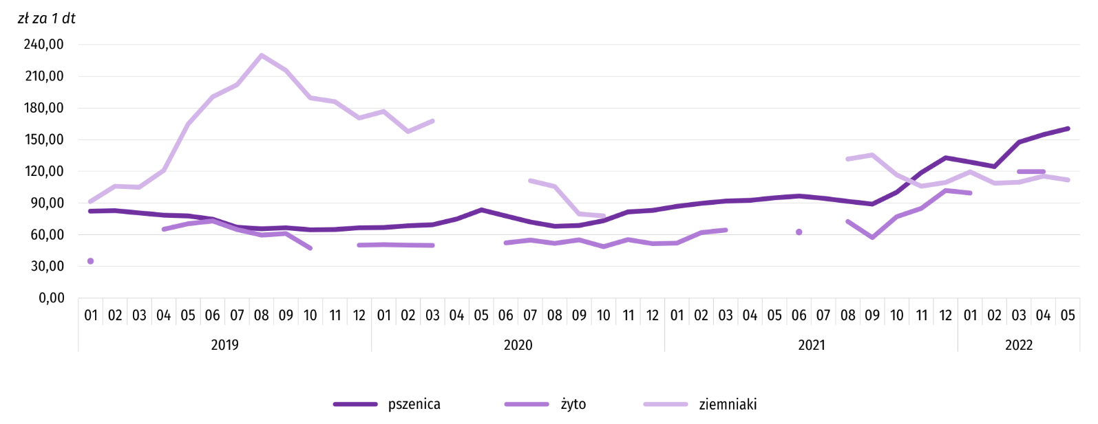
Wykres 6. Przeciętne ceny skupu zbóż i targowiskowe ceny ziemniaków
Za ziemniaki w skupie płacono średnio 71,95 zł/dt, tj. o 9,6% więcej niż przed miesiącem i o 44,7% mniej niż przed rokiem. Na targowiskach przeciętna cena 1 dt ziemniaków wyniosła 111,79 zł i była o 3,2% niższa w ujęciu miesięcznym.
Wykres 7. Przeciętne ceny skupu żywca i mleka
W maju br. przeciętna cena skupu żywca wieprzowego była o 23,2% wyższa niż przed rokiem, natomiast w skali miesiąca niższa o 4,3%.
Relacja cen skupu trzody do cen żyta na targowiskach w maju 2022 r. wyniosła 5,6 (tyle samo co przed miesiącem).
Wykres 8. Relacja przeciętnych cen skupu żywca wieprzowego do przeciętnych cen żyta na targowiskachª
a Brak danych w okresie kwiecień–czerwiec 2020 r. i listopad 2020 r.–czerwiec 2021 r. ze względu na obowiązującą decyzję o zamknięciu targowisk spowodowaną stanem zagrożenia COVID-19; nie było możliwe zebranie danych o cenach produktów rolnych na targowiskach.
Cena żywca wołowego w skupie była o 3,1% wyższa niż w kwietniu 2022 r. i o 71,6% w porównaniu z majem 2021 r.
Za 1 kg żywca drobiowego w skupie płacono dostawcom średnio 6,75 zł, cena ta była wyższa o 12,6% w stosunku do poprzedniego miesiąca i o 54,6% w porównaniu do maja ub. roku.
W maju 2022 r. ceny skupu mleka były wyższe zarówno w porównaniu z kwietniem 2022 r. (o 2,0%), jak i z analogicznym miesiącem poprzedniego roku (o 45,2%).
Przemysł i budownictwo
Produkcja sprzedana przemysłu w maju 2022 r. osiągnęła wartość (w cenach bieżących) 4098,7 mln zł i była (w cenach stałych) większa o 18,1% niż przed rokiem oraz o 2,0% niż przed miesiącem.
Produkcja sprzedana w przetwórstwie przemysłowym, stanowiąca 82,4% produkcji przemysłowej, w porównaniu z majem 2021 r. zwiększyła się o 14,2%. Wysoki wzrost wystąpił również w dostawie wody; gospodarowaniu ściekami i odpadami; rekultywacji (o 7,7%).
Wyższy niż w analogicznym miesiącu 2021 r. poziom produkcji sprzedanej wystąpił w 21 działach przemysłu (spośród 29 występujących w województwie), niższy – w 5, a w 3 nie uległ zmianie. Wśród działów przemysłu o znaczącym udziale w sprzedaży największy wzrost notowano w produkcji wyrobów z metali (o 58,9%). Kolejny miesiąc z rzędu szybko rosła produkcja wyrobów z drewna, korka, słomy i wikliny (o 51,3%), produkcja pojazdów samochodowych, przyczep i naczep (o 35,6%), produkcja wyrobów z gumy i tworzyw sztucznych (o 16,3%), a także produkcja maszyn i urządzeń (o 7,1%). Po dwóch miesiącach spadku wzrost odnotowano w produkcji wyrobów z pozostałych mineralnych surowców niemetalicznych. W maju 2022 zwiększyła się ona o 3,5% w skali roku. W produkcji artykułów spożywczych sprzedaż pozostała na poziomie sprzed roku.
Tablica 9. Dynamika (w cenach stałych) i struktura (w cenach bieżących) produkcji sprzedanej przemysłu
Wyszczególnienie | 05 2022 | 01–05 2022
Wyszczególnienie | analogiczny okres roku poprzedniego = 100 |  | w odsetkach
OGÓŁEM | 118,1 | 117,8 | 100,0
w tym:
Przetwórstwo przemysłowe | 114,2 | 113,2 | 82,0
w tym produkcja:
artykułów spożywczych | 100,0 | 100,1 | 9,5
wyrobów z drewna, korka, słomy i wikliny^{Δ} | 151,3 | 155,1 | 5,0
wyrobów z gumy i tworzyw sztucznych | 116,3 | 119,7 | 3,3
wyrobów z pozostałych mineralnych surowców niemetalicznych | 103,5 | 104,6 | 21,0
wyrobów z metali^{Δ} | 158,9 | 121,9 | 8,3
maszyn i urządzeń^{Δ} | 107,1 | 118,9 | 4,3
pojazdów samochodowych, przyczep i naczep^{Δ} | 135,6 | 119,2 | 8,1
Dostawa wody; gospodarowanie ściekami i odpadami; rekultywacja^{Δ} | 107,7 | 113,5 | 2,4
W porównaniu z kwietniem 2022 r. produkcja sprzedana wzrosła w przetwórstwie przemysłowym o 1,2%, a w dostawie wody; gospodarowaniu ściekami i odpadami; rekultywacji –o 1,4%.
Wydajność pracy w przemyśle, mierzona produkcją sprzedaną na 1 zatrudnionego, w maju 2022 r. wyniosła (w cenach bieżących) 59,0 tys. zł i była (w cenach stałych) o 16,8% wyższa niż przed rokiem, przy większym o 1,1% przeciętnym zatrudnieniu i wzroście przeciętnych miesięcznych wynagrodzeń brutto o 13,5%.
Wykres 9. Dynamika produkcji sprzedanej przemysłu (przeciętna miesięczna 2015=100)
Produkcja sprzedana budownictwa (w cenach bieżących) w maju 2022 r. wyniosła 566,5 mln zł i była o 77,6% większa niż przed rokiem. Wydajność pracy w budownictwie, mierzona produkcją sprzedaną na 1 zatrudnionego, wyniosła (w cenach bieżących) 59,9 tys. zł i była większa niż przed rokiem o 76,0%. Przeciętne zatrudnienie w budownictwie było w kwietniu 2022 r. o 0,9% większe niż przed rokiem, przy wzroście przeciętnego miesięcznego wynagrodzenia brutto o 3,7%.
Produkcja budowlano-montażowa (w cenach bieżących) w maju 2022 r. ukształtowała się na poziomie 207,6 mln zł i stanowiła 36,7% ogółu produkcji sprzedanej budownictwa. W stosunku do kwietnia 2022 r. produkcja budowlano-montażowa wzrosła o 24,6%, a w odniesieniu do maja 2021 r. – o 32,2%. Do osiągnięcia znacznie wyższej niż przed rokiem produkcji budowlano-montażowej przyczyniły się podmioty prowadzące działalność przede wszystkim w zakresie robót budowlanych specjalistycznych, w których odnotowano wzrost o 91,4% oraz jednostki specjalizujące się w budowie budynków (o 35,6%). W podmiotach zajmujących się głównie budową obiektów inżynierii lądowej i wodnej produkcja budowlano-montażowa zmalała natomiast w skali roku o 15,0%.
Tablica 10. Dynamika i struktura produkcji budowlano-montażowej (w cenach bieżących)
Wyszczególnienie | 05 2022 | 01–05 2022
Wyszczególnienie | analogiczny okres roku poprzedniego = 100 |  | w odsetkach
OGÓŁEM | 132,2 | 162,4 | 100,0
Budowa budynków^{Δ} | 135,6 | 158,5 | 38,2
Budowa obiektów inżynierii lądowej i wodnej^{Δ} | 85,0 | 177,1 | 32,6
Roboty budowlane specjalistyczne | 191,4 | 153,2 | 29,1
Wzrost produkcji budowlano-montażowej w porównaniu z kwietniem 2022 r. odnotowano we wszystkich działach budownictwa. Zdecydowanie największy był w przedsiębiorstwach specjalizujących się w robotach budowlanych specjalistycznych (o 56,0%). W firmach zajmujących się głównie budową obiektów inżynierii lądowej i wodnej produkcja zwiększyła się o 8,3%, a w podmiotach, których podstawowy rodzaj działalności stanowiła budowa budynków o 6,3%.
Budownictwo mieszkaniowe
W maju 2022 r. przekazano do użytkowania o 57,7% więcej mieszkań niż w analogicznym miesiącu ubiegłego roku. Zmniejszyła się natomiast liczba mieszkań, na których budowę wydano pozwolenia lub dokonano zgłoszenia z projektem budowlanym (o 60,7%) oraz liczba mieszkań, których budowę rozpoczęto (o 24,0%).
Według wstępnych danych, w maju 2022 r. przekazano do użytkowania 440 mieszkań, tj. o 161 więcej niż przed rokiem. W badanym miesiącu oddano do użytkowania 225 mieszkań indywidualnych (51,1% ogólnej liczby oddanych mieszkań, w maju 2021 r. – 86,7%) oraz 215 mieszkań przeznaczonych na sprzedaż lub wynajem (48,9% ogólnej liczby oddanych mieszkań, w maju 2021 r. – 13,3%). Efekty budownictwa mieszkaniowego uzyskane w województwie świętokrzyskim w maju 2022 r. stanowiły 2,5% efektów krajowych.
Tablica 11. Liczba mieszkań oddanych do użytkowania w okresie styczeń-maj 2022 r.
Wyszczególnienie | Mieszkania oddane do użytkowania |  |  | Przeciętna powierzchnia użytkowa 1 mieszkania w m²
Wyszczególnienie | w liczbach bezwzględnych | w odsetkach | 01–05 2021=100 | Przeciętna powierzchnia użytkowa 1 mieszkania w m²
OGÓŁEM | 2015 | 100,0 | 98,1 | 103,8
Indywidualne | 1222 | 60,6 | 108,9 | 135,0
Przeznaczone na sprzedaż lub wynajem | 747 | 37,1 | 85,7 | 56,0
Spółdzielcze | 42 | 2,1 | . | 52,2
Komunalne | 4 | 0,2 | . | 26,3
W okresie styczeń-maj oddano do użytkowania 2015 mieszkań, tj. o 1,9% mniej niż w analogicznym okresie ub. roku. W budownictwie przeznaczonym na sprzedaż lub wynajem liczba oddanych mieszkań była mniejsza niż przed rokiem, natomiast w budownictwie indywidualnym odnotowano wzrost liczby zrealizowanych mieszkań. W badanym okresie nie przekazano żadnego mieszkania społecznego czynszowego i zakładowego.
Wykres 10. Dynamika mieszkań oddanych do użytkowania (analogiczny okres 2015=100)
Przeciętna powierzchnia mieszkania oddanego do użytkowania w okresie pięciu miesięcy 2022 r. wyniosła 103,8 m² i była o 1,6 m² większa niż mieszkania oddanego w analogicznym okresie ub. roku. W budownictwie indywidualnym oraz w budownictwie przeznaczonym na sprzedaż lub wynajem odnotowano spadek powierzchni, odpowiednio o – 3,5 m² i 3,2 m².
Najwięcej mieszkań przekazano do użytkowania w Kielcach (649) oraz powiecie kieleckim (426). Najmniej mieszkań wybudowano w powiatach kazimierskim (22) oraz pińczowskim (29).
Wykres 11. Mieszkania oddane do użytkowania według powiatów
w okresie styczeń-kwiecień 2022 r.

Mieszkania o największej powierzchni użytkowej powstały w powiecie kazimierskim (182,3 m²), a o najmniejszej w Kielcach (60,2 m²).
W maju 2022 r. wydano pozwolenia lub dokonano zgłoszenia z projektem budowlanym na realizację 524 mieszkań – o 60,7% mniej niż w analogicznym miesiącu ubiegłego roku. Z ogólnej liczby mieszkań, na których realizację wydano pozwolenia lub dokonano zgłoszenia z projektem budowlanym, 58,4% stanowiły inwestycje indywidualne, a 41,6% mieszkania przeznaczone na sprzedaż lub wynajem.
Polska = 33854
Świętokrzyskie = 579
W analizowanym miesiącu rozpoczęto budowę 418 mieszkań – o 24,0% mniej niż przed rokiem. Z ogólnej liczby rozpoczętych budów mieszkań 64,4% stanowiły inwestycje indywidualne, a mieszkania przeznaczone na sprzedaż lub wynajem 35,6%.
Polska = 91187
świętokrzyskie = 2015
Tablica 12. Liczba mieszkań, na których budowę wydano pozwolenia lub dokonano zgłoszenia z projektem budowlanym oraz mieszkań, których budowę rozpoczęto w okresie styczeń-maj 2022 r.
Wyszczególnienie | Mieszkania, na których budowę wydano pozwolenia lub dokonano zgłoszenia z projektem budowlanym |  |  | Mieszkania, których budowę rozpoczęto
Wyszczególnienie | w liczbach bezwzględnych | w odsetkach | 01–05 2021=100 | w liczbach bezwzględnych | w odsetkach | 01–05 2021=100
OGÓŁEM | 2715 | 100,0 | 87,6 | 2249 | 100,0 | 104,1
Indywidualne | 1550 | 57,1 | 105,7 | 1243 | 55,3 | 94,5
Przeznaczone na sprzedaż lub wynajem | 1126 | 41,5 | 68,9 | 1005 | 44,7 | 118,9
Społeczne czynszowe | 39 | 1,4 | . | – | . | .
Komunalne | – | . | . | 1 | 0,0 | .
W okresie styczeń-maj wśród mieszkań, na których realizację wydano pozwolenia lub dokonano zgłoszenia z projektem budowlanym 57,1% stanowiły mieszkania budowane przez inwestorów indywidualnych. W przypadku mieszkań, których budowę rozpoczęto, inwestycje indywidualne stanowiły 55,3%.
Rynek wewnętrzny
W maju br., w ujęciu rocznym, zanotowano wzrost (w cenach bieżących) zarówno sprzedaży detalicznej (o 26,7%), jak i sprzedaży hurtowej (o 12,6%).
Wśród grup podmiotów handlowych i niehandlowych o znaczącym udziale w sprzedaży detalicznej ogółem największy wzrost sprzedaży w odniesieniu do maja 2021 r. odnotowały, podobnie jak w miesiącu poprzednim, podmioty prowadzące sprzedaż paliw (ponad dwukrotny wzrost sprzedaży). Większą niż przed rokiem sprzedaż zanotowały również jednostki zaklasyfikowane do grup: farmaceutyki, kosmetyki, sprzęt ortopedyczny (o 73,3%), meble, rtv, agd (o 36,9%), żywność, napoje i wyroby tytoniowe (o 21,9%) oraz pozostałe (o 6,4%). Spośród grup o niższym udziale w sprzedaży detalicznej ogółem największy wzrost odnotowały podmioty prowadzące pozostałą sprzedaż w niewyspecjalizowanych sklepach (wzrost o 91,9%). Spadek sprzedaży detalicznej utrzymał się natomiast w jednostkach handlujących prasą, książkami i prowadzących pozostałą sprzedaż w wyspecjalizowanych sklepach (o 9,2%).
Tablica 13. Dynamika i struktura (w cenach bieżących) sprzedaży detalicznej
Wyszczególnienie | 05 2022 | 01–05 2022
Wyszczególnienie | analogiczny okres roku poprzedniego = 100 |  | w odsetkach
OGÓŁEMª | 126,7 | 123,4 | 100,0
w tym:
Pojazdy samochodowe, motocykle, części | 109,0 | 90,3 | 2,3
Paliwa stałe, ciekłe i gazowe | 215,5 | 189,6 | 9,0
Żywność, napoje i wyroby tytoniowe | 121,9 | 114,8 | 30,6
Pozostała sprzedaż detaliczna w niewyspecjalizowanych sklepach | 191,9 | 197,0 | 2,9
Farmaceutyki, kosmetyki, sprzęt ortopedyczny | 173,3 | 145,7 | 13,4
Tekstylia, odzież, obuwie | 110,2 | 136,7 | 1,5
Meble, rtv, agd | 136,9 | 122,9 | 11,2
Prasa, książki, pozostała sprzedaż w wyspecjalizowanych sklepach | 90,8 | 117,2 | 4,5
Pozostałe | 106,4 | 117,7 | 24,2
a Grupowania przedsiębiorstw dokonano na podstawie Polskiej Klasyfikacji Działalności – PKD 2007, zaliczając przedsiębiorstwo do określonej kategorii według przeważającego rodzaju działalności zgodnie z aktualnym w omawianym okresie stanem organizacyjnym. Odnotowane zmiany (wzrost/spadek) wartości sprzedaży detalicznej w poszczególnych grupach rodzajów działalności przedsiębiorstw mogą zatem również wynikać ze zmiany przeważającego rodzaju działalności przedsiębiorstwa oraz zmian organizacyjnych. Nie ma to wpływu na dynamikę sprzedaży detalicznej ogółem.
Wartość sprzedaży detalicznej zrealizowanej w maju br. przez jednostki handlowe i niehandlowe zwiększyła się w stosunku do kwietnia 2022 r. o 3,2%. Największy wzrost zanotowały przedsiębiorstwa handlujące pojazdami samochodowymi, motocyklami, częściami (o 15,9%) oraz paliwami (o 15,6%). Zwiększyła się również sprzedaż detaliczna wśród jednostek zgrupowanych w kategoriach: farmaceutyki, kosmetyki, sprzęt ortopedyczny (o 12,7%), prasa, książki, pozostała sprzedaż w wyspecjalizowanych sklepach (o 10,8%) oraz pozostałe (o 2,8%). Z kolei spadek sprzedaży detalicznej zanotowały podmioty prowadzące sprzedaż żywności, napojów i wyrobów tytoniowych (o 2,5%) oraz mebli, rtv, agd (o 0,8%).
Sprzedaż hurtowa (w cenach bieżących) w przedsiębiorstwach handlowych województwa świętokrzyskiego w maju br. była mniejsza o 1,6% od notowanej przed miesiącem i o 0,5% mniejsza niż w maju ubiegłego roku. Sprzedaż realizowana przez przedsiębiorstwa hurtowe ukształtowała się natomiast na poziomie wyższym zarówno w odniesieniu do miesiąca poprzedniego (o 1,4%), jak i w stosunku do ub. roku (o 11,5%).
Podmioty gospodarki narodowej
Według stanu na koniec maja br. w rejestrze REGON wpisanych było 124850 podmiotów gospodarki narodowej, tj. więcej o 2,5% niż przed rokiem i o 0,4% więcej niż w końcu kwietnia bieżącego roku.
Liczba zarejestrowanych osób fizycznych prowadzących działalność gospodarczą wyniosła 95608 i w porównaniu z analogicznym okresem ubiegłego roku wzrosła o 2,2%. Do rejestru REGON wpisanych było 16087 spółek, w tym 8297 spółek handlowych oraz 7716 spółek cywilnych. W skali roku liczba spółek ogółem oraz spółek handlowych wzrosła odpowiednio o 4,3% i 9,4%, a liczba spółek cywilnych zmniejszyła się o 0,7%.
Według przewidywanej liczby pracujących przeważały podmioty o liczbie pracujących poniżej 10 osób (96,3% ogółu podmiotów zarejestrowanych w rejestrze REGON). Udział podmiotów z deklarowaną liczbą pracujących 10–49 osób wyniósł 3,0%, a podmioty powyżej 49 pracujących stanowiły niespełna 1%. W skali roku największy wzrost liczby podmiotów wystąpił w przedziale liczby pracujących 0–9 osób (o 2,6%).
W analizowanym okresie największy wzrost liczby zarejestrowanych podmiotów, w relacji do maja ubiegłego roku, odnotowano w sekcjach: wytwarzanie i zaopatrywanie w energię elektryczną gaz, parę wodną i gorącą wodę (o 12,7%), informacja i komunikacja (o 8,9%), administrowanie i działalność wspierająca (o 7,3%) oraz budownictwo (5,5%).
W maju br. liczba wpisanych do rejestru REGON nowych podmiotów wyniosła 962, tj. o 41,1% więcej niż w poprzednim miesiącu. Wśród nowo zarejestrowanych jednostek przeważały osoby fizyczne prowadzące działalność gospodarczą, których wpisano 854 (o 39,5% więcej niż w kwietniu br.). Liczba nowo zarejestrowanych spółek handlowych (64) była większa o 88,2% od notowanej w kwietniu br., w tym spółek z ograniczoną odpowiedzialnością (57) – o 78,1%.
W maju br. wykreślono z rejestru REGON 434 podmioty (o 4,2% mniej niż przed miesiącem), w tym 403 osoby fizyczne prowadzące działalność gospodarczą (mniej o 5,0%).
Wykres 12. Podmioty gospodarki narodowej nowo zarejestrowane i wyrejestrowane według powiatów w maju 2022 r.
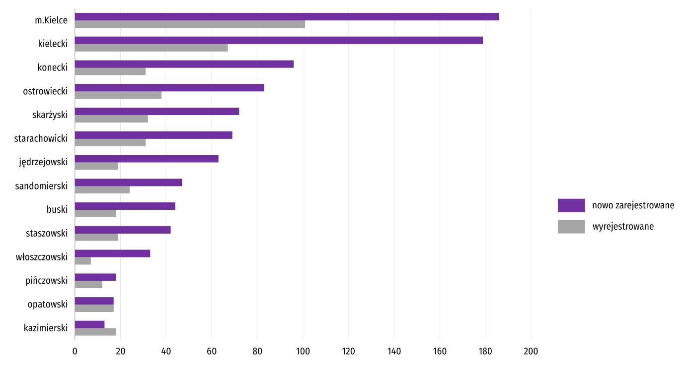
Według stanu na koniec maja br. w rejestrze REGON 14812 podmiotów miało zawieszoną działalność (o 0,4% mniej niż przed miesiącem). Zdecydowaną większość stanowiły osoby fizyczne (96,0% ogółu podmiotów z zawieszoną działalnością, wobec 96,1% w kwietniu br.).
Mapa 2. Podmioty gospodarki narodowej z zawieszoną działalnością w maju 2022 r.
Stan w końcu miesiąca
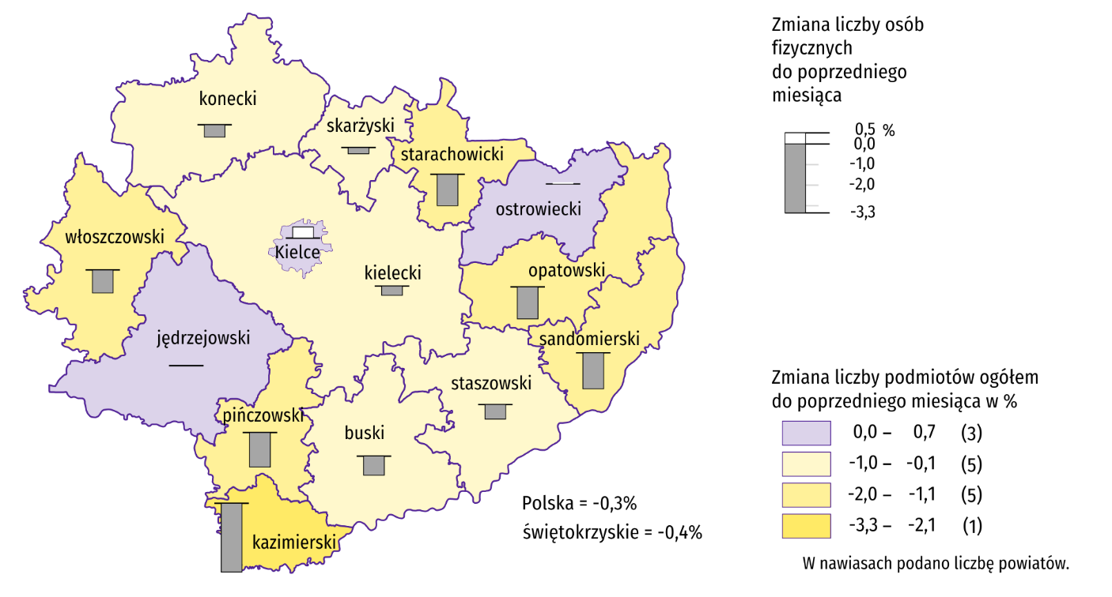
Koniunktura gospodarcza
W czerwcu we wszystkich badanych obszarach przedsiębiorcy oceniają koniunkturę negatywnie. Najbardziej pesymistyczne oceny formułowane są przez firmy z sekcji transport i gospodarka magazynowa.
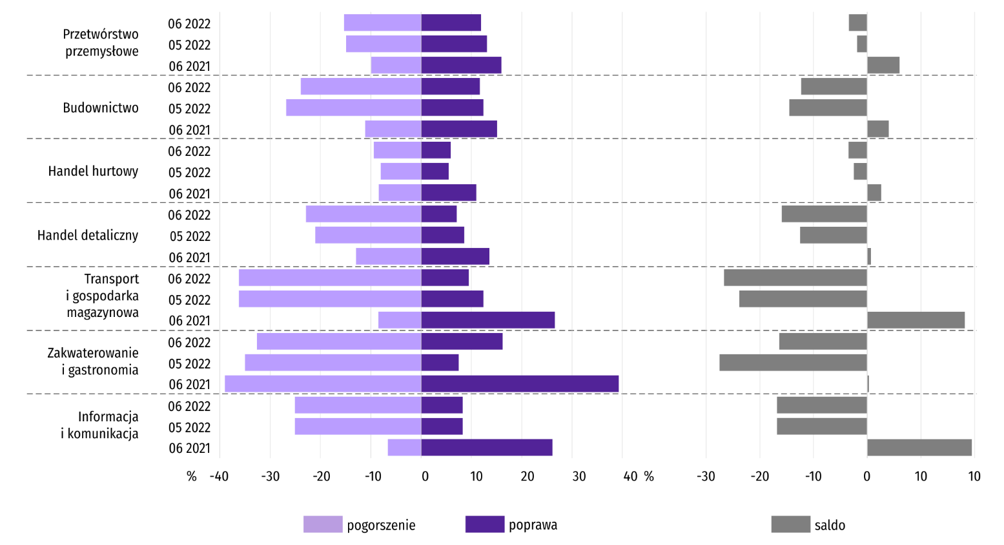
Wykres 13. Wskaźniki ogólnego klimatu koniunktury według rodzaju działalności (sekcje i działy PKD 2007)
Wyniki badania dotyczącego wpływu pandemii COVID-19 i wojny w Ukrainie na koniunkturę gospodarczą
Pytania o wpływ wojny w Ukrainie
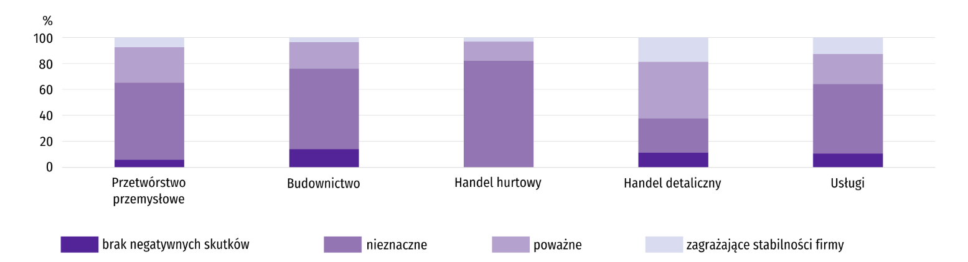
Pyt. 1. Negatywne skutki wojny w Ukrainie i jej konsekwencje dla prowadzonej przez Państwa firmę działalności gospodarczej będą w bieżącym miesiącu:
Wśród przedsiębiorców, którzy udzielili odpowiedzi w badaniu, w większości sekcji w dalszym ciągu najczęściej pojawiały się zdania, że trwająca wojna stanowić będzie w czerwcu br. nieznaczne zagrożenie dla ich firm. Taką opinię wyrażało m.in. 82,2% podmiotów prowadzących działalność w handlu hurtowym, 62,0% w budownictwie oraz 59,4% w przetwórstwie przemysłowym. Jedynie w handlu detalicznym największy odsetek przedsiębiorstw wskazał, że wojna przyniesie poważne skutki (43,7%, wobec 26,3% nieznaczne). W sekcji tej odnotowano również relatywnie najwięcej odpowiedzi wskazujących, że wojna w Ukrainie zagraża stabilności firmy (18,6%).
Pyt. 2. Z zaobserwowanych w ostatnim miesiącu negatywnych skutków wojny w Ukrainie najbardziej do Państwa firmy odnoszą się:
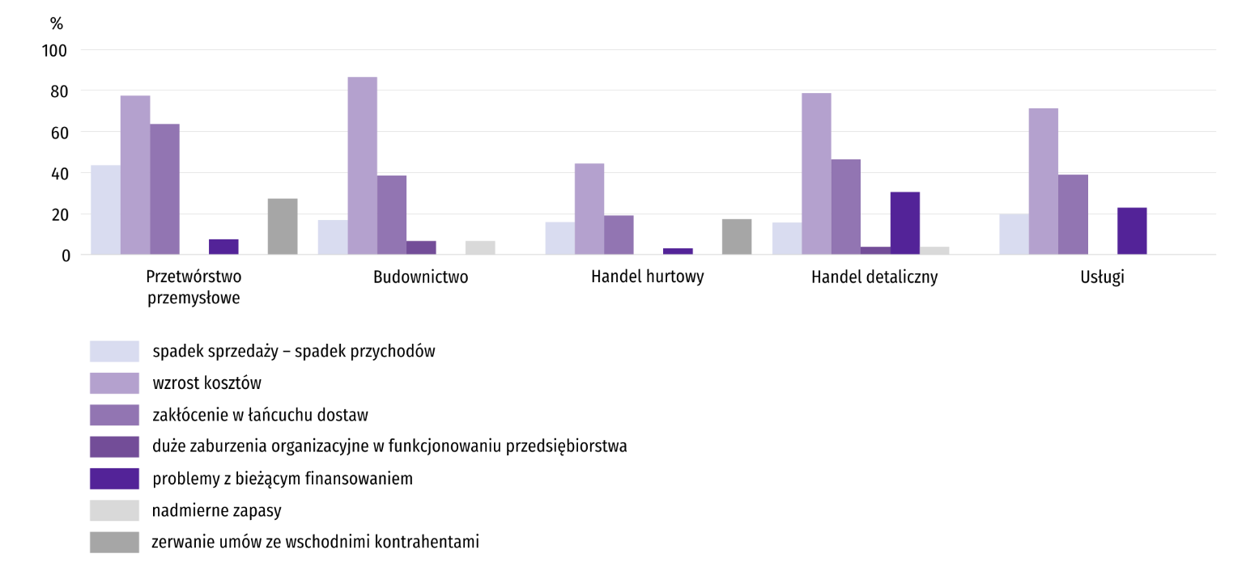
Przedstawiciele wszystkich badanych rodzajów działalności, oceniając negatywny wpływ wojny w Ukrainie na działalność firmy, podobnie jak przed miesiącem najczęściej byli zdania, że powoduje ona wzrost kosztów. W przetwórstwie przemysłowym większość firm wskazała również, że wojna skutkować będzie zakłóceniami w łańcuchu dostaw. Spadek sprzedaży (przychodów) zdecydowanie najczęściej dotyczył podmiotów zajmujących się przetwórstwem przemysłowym. Z zerwaniem umów ze wschodnimi kontrahentami nadal najczęściej borykały się przedsiębiorstwa przetwórstwa przemysłowego, natomiast problemy z bieżącym finasowaniem występowały głównie w handlu detalicznym i usługach.
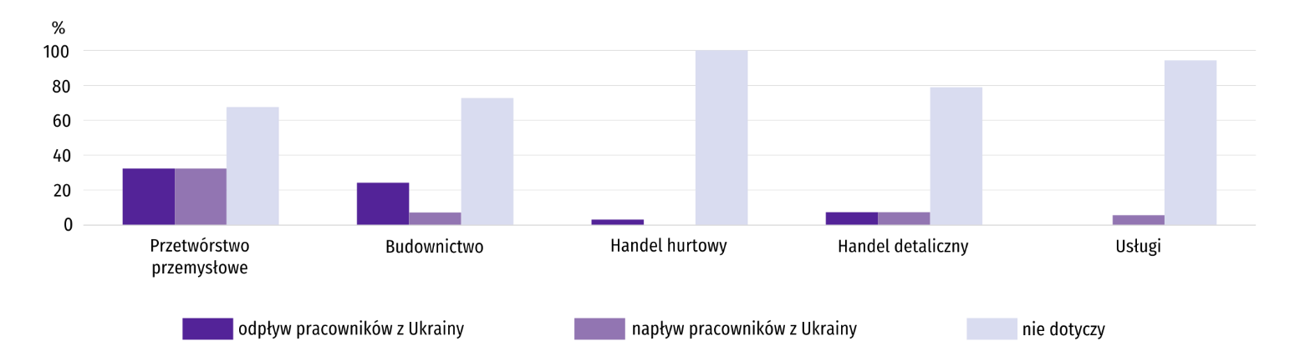
Pyt. 3. Jeżeli w Państwa firmie są zatrudnieni pracownicy z Ukrainy, to czy w związku z wojną w Ukrainie zaobserwowali Państwo w ubiegłym miesiącu:
W czerwcu 2022 r. odpływ pracowników z Ukrainy w dalszym ciągu najczęściej obserwowano w przetwórstwie przemysłowym (dotyczyło to 32,5% firm), a w mniejszym stopniu w budownictwie (24,2%). Napływ nadal głównie dotyczył przetwórstwa przemysłowego (32,5% firm).
Pytania o inwestycje
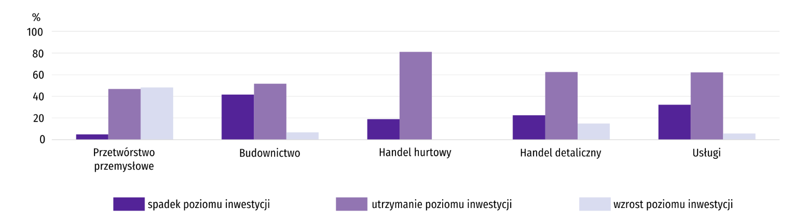
Pyt. 4. Jakie są Państwa aktualne przewidywania co do poziomu inwestycji Państwa firmy w 2022 r. w odniesieniu do inwestycji zrealizowanych w 2021 r.:
W czerwcu 2022 r. w większości sekcji przedsiębiorcy najczęściej przewidywali utrzymanie poziomu inwestycji w 2022 r. Najwyższy odsetek takich firm odnotowano w handlu hurtowym (81,0%) i handlu detalicznym (62,5%). Jedynie w przetwórstwie przemysłowym przedsiębiorcy najczęściej spodziewali się wzrostu inwestycji (48,2%). Wśród firm przewidujących spadek najwyższy udział odnotowano natomiast w budownictwie (dotyczyło to 41,7% ich ogółu) oraz w usługach (32,3%).
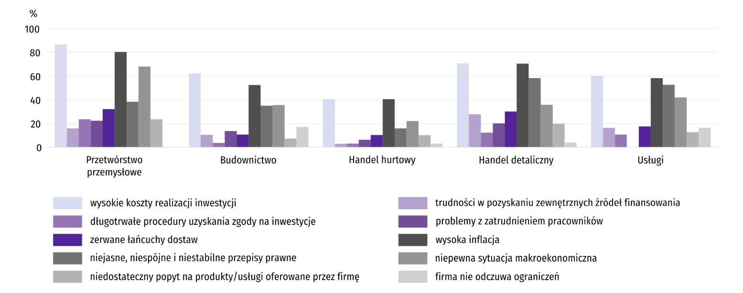
Pyt. 5. Które z poniższych czynników w największym stopniu wpływają na ograniczenie skali inwestycji Państwa firmy w bieżącym roku:
Przedstawiciele wszystkich badanych rodzajów działalności najczęściej byli zdania, że na ograniczenie skali inwestycji w największym stopniu wpływają wysokie koszty ich realizacji. Drugą najczęstszą przyczyną spadku inwestycji była w opinii przedsiębiorców wysoka inflacja. Stosunkowo często borykano się również z niejasnymi, niespójnymi i niestabilnymi przepisami prawnymi (przyczynę tę wskazała m.in. ponad połowa firm z handlu detalicznego oraz usług) oraz z niepewną sytuacją makroekonomiczną (czynnik ten wskazało ponad 2/3 przedsiębiorstw zajmujących się przetwórstwem przemysłowym). Trudności w pozyskaniu zewnętrznych źródeł finansowania były najczęściej powodem ograniczenia inwestycji w handlu detalicznym i usługach, a pozostałe przyczyny – w przetwórstwie przemysłowym i handlu detalicznym. Zdecydowanie najwyższy odsetek firm, które nie odczuwały ograniczeń inwestycji występował w budownictwie i w usługach.

Dane dotyczące wyników badań koniunktury gospodarczej znajdują się na stronie https://zielonagora.stat.gov.pl/osrodki/osrodek-badan-koniunktury/obk-dane/.

Wybrane dane o województwie świętokrzyskim
Wyszczególnienie  A – 2021 r.  B – 2022 r. |  | 01 | 02 | 03 | 04 | 05 | 06 | 07 | 08 | 09 | 10 | 11 | 12
Przeciętne zatrudnienie w sektorze przedsiębiorstwª  (w tys. osób) | A | 122,0 | 122,7 | 122,7 | 122,4 | 122,9 | 123,0 | 123,4 | 123,4 | 123,5 | 123,7 | 123,7 | 122,8
 | B | 123,3 | 123,4 | 123,9 | 124,6 | 124,2
poprzedni miesiąc = 100 | A | 99,3 | 100,6 | 100,0 | 99,7 | 100,4 | 100,1 | 100,3 | 100,0 | 100,1 | 100,2 | 100,0 | 99,3
 | B | 100,4 | 100,1 | 100,4 | 100,5 | 99,7
analogiczny miesiąc poprzedniego roku = 100 | A | 98,5 | 97,2 | 97,9 | 99,7 | 101,2 | 100,9 | 100,4 | 100,3 | 100,1 | 100,4 | 100,8 | 99,9
 | B | 101,0 | 100,6 | 101,0 | 101,8 | 101,1
Bezrobotni zarejestrowani^{b} (w tys. osób) | A | 46,9 | 46,9 | 45,6 | 44,2 | 43,2 | 41,8 | 41,0 | 40,6 | 39,2 | 38,1 | 37,9 | 38,0
 | B | 39,8 | 39,5 | 38,0 | 36,6 | 35,6
Stopa bezrobocia^{bc} (w %) | A | 8,9 | 8,9 | 8,7 | 8,4 | 8,2 | 8,0 | 7,8 | 7,8 | 7,5 | 7,3 | 7,3 | 7,3
 | B | 7,6 | 7,5 | 7,3 | 7,0 | 6,8
Oferty pracy (zgłoszone w ciągu miesiąca) | A | 1610 | 3077 | 2665 | 2107 | 2234 | 2426 | 1882 | 2112 | 2513 | 2480 | 1581 | 1366
 | B | 1817 | 3741 | 3581 | 2223 | 2338
Liczba bezrobotnych na 1 ofertę pracy^{b} | A | 39 | 25 | 27 | 22 | 20 | 18 | 21 | 18 | 17 | 16 | 18 | 25
 | B | 24 | 15 | 13 | 17 | 14
Przeciętne miesięczne wynagrodzenia brutto w sektorze przedsiębiorstwª (w zł) | A | 4642,52 | 4608,70 | 4821,71 | 4739,99 | 4720,70 | 4741,34 | 4987,57 | 4875,59 | 4886,37 | 4940,66 | 5079,77 | 5306,82
 | B | 4966,20 | 4998,92 | 5354,42 | 5387,58 | 5392,73
poprzedni miesiąc = 100 | A | 96,2 | 99,3 | 104,6 | 98,3 | 99,6 | 100,4 | 105,2 | 97,8 | 100,2 | 101,1 | 102,8 | 104,5
 | B | 93,6 | 100,7 | 107,1 | 100,6 | 100,1
analogiczny miesiąc poprzedniego roku = 100 | A | 104,0 | 104,2 | 108,3 | 110,6 | 109,2 | 110,2 | 108,7 | 107,9 | 106,3 | 107,0 | 108,0 | 110,0
 | B | 107,0 | 108,5 | 111,0 | 113,7 | 114,2
Wskaźnik cen:
towarów i usług konsumpcyjnych^{d}:
analogiczny okres poprzedniego roku = 100 | A | . | . | 102,3 | . | . | 105,1 | . | . | 105,7 | . | . | 103,0
 | B | . | . | 110,3 | . | .
a W przedsiębiorstwach, w których liczba pracujących przekracza 9 osób. b Stan w końcu okresu. c Udział zarejestrowanych bezrobotnych w cywilnej ludności aktywnej zawodowo, szacowanej na koniec każdego miesiąca. d W kwartale.
Wybrane dane o województwie świętokrzyskim (cd.)
Wyszczególnienie  A – 2021 r.  B – 2022 r. |  | 01 | 02 | 03 | 04 | 05 | 06 | 07 | 08 | 09 | 10 | 11 | 12
Wskaźnik cen (dok.):
skupu ziarna zbóż:
poprzedni miesiąc = 100 | A | 103,9 | 102,8 | 103,2 | 100,9 | 100,3 | 104,9 | 92,3 | 99,8 | 101,3 | 109,9 | 117,0 | 114,5
 | B | 97,0 | 95,8 | 117,9 | 105,6 | 105,0
analogiczny miesiąc poprzedniego roku = 100 | A | 124,6 | 127,0 | 129,6 | 124,0 | 111,7 | 128,6 | 127,3 | 133,8 | 133,7 | 137,4 | 141,8 | 161,0
 | B | 150,3 | 140,0 | 159,8 | 167,3 | 175,1
skupu żywca rzeźnego wołowego (bez cieląt):
poprzedni miesiąc = 100 | A | 102,3 | 100,9 | 100,5 | 100,7 | 102,5 | 105,6 | 98,1 | 103,1 | 99,2 | 109,9 | 97,4 | 110,7
 | B | 107,8 | 98,9 | 105,1 | 118,3 | 103,1
analogiczny miesiąc poprzedniego roku = 100 | A | 103,3 | 101,8 | 103,8 | 109,3 | 110,0 | 116,6 | 119,2 | 120,9 | 119,0 | 127,7 | 124,2 | 134,5
 | B | 141,7 | 138,9 | 145,2 | 170,6 | 171,6
skupu żywca rzeźnego wieprzowego:
poprzedni miesiąc = 100 | A | 101,7 | 108,0 | 124,9 | 97,3 | 102,9 | 99,2 | 95,3 | 103,7 | 88,0 | 95,5 | 97,2 | 109,8
 | B | 95,7 | 94,8 | 156,3 | 103,3 | 95,7
analogiczny miesiąc poprzedniego roku = 100 | A | 65,8 | 68,4 | 84,0 | 87,3 | 103,2 | 93,8 | 99,3 | 105,5 | 101,1 | 101,1 | 107,4 | 120,7
 | B | 113,5 | 99,6 | 124,7 | 132,4 | 123,2
Relacje cen skupuª żywca wieprzowego do cen  targowiskowych żyta | A | . | . | . | . | . | . | 7,0 | 7,1 | 5,7 | 5,4 | 5,2 | 5,5
 | B | 5,0 | 4,3 | 6,0 | 5,6 | 5,6
Produkcja sprzedana przemysłu^{b} (w cenach stałych):
poprzedni miesiąc = 100 | A | 96,1 | 107,3 | 125,3 | 92,3 | 100,6 | 104,5 | 97,1 | 94,9 | 109,9 | 100,1 | 110,4 | 99,1
 | B | 76,6 | 112,5 | 134,8 | 86,2 | 102,0
analogiczny miesiąc poprzedniego roku = 100 | A | 98,0 | 102,6 | 111,2 | 132,4 | 124,3 | 118,0 | 113,5 | 113,3 | 109,6 | 108,8 | 121,1 | 139,1
 | B | 110,8 | 116,1 | 124,9 | 116,6* | 118,1
Produkcja budowlano-montażowa^{b} (w cenach bieżących):
poprzedni miesiąc = 100 | A | 37,6 | 76,0 | 205,1 | 84,1 | 163,9 | 121,8 | 71,5 | 126,3 | 109,0 | 116,5 | 118,4 | 134,9
 | B | 31,7 | 86,2 | 210,8 | 82,7 | 124,6
analogiczny miesiąc poprzedniego roku = 100 | A | 65,5 | 41,4 | 46,3 | 53,0 | 85,5 | 91,9 | 77,1 | 92,6 | 109,5 | 126,2 | 126,9 | 180,2
 | B | 151,7 | 172,1 | 176,9 | 174,0 | 132,2
a Ceny bieżące bez VAT. b W przedsiębiorstwach, w których liczba pracujących przekracza 9 osób.
Wybrane dane o województwie świętokrzyskim (dok.)
Wyszczególnienie  A – 2021 r.  B – 2022 r. |  | 01 | 02 | 03 | 04 | 05 | 06 | 07 | 08 | 09 | 10 | 11 | 12
Mieszkania oddane do użytkowania (od początku roku) | A | 251 | 542 | 1209 | 1776 | 2055 | 2349 | 2716 | 3017 | 3351 | 3636 | 4094 | 4525
 | B | 429* | 737* | 1155* | 1575* | 2015
analogiczny okres poprzedniego roku = 100 | A | 56,4 | 84,6 | 149,6 | 162,8 | 146,6 | 117,6 | 113,9 | 110,8 | 112,4 | 114,4 | 119,4 | 113,9
 | B | 170,9* | 136,0* | 95,5* | 88,7* | 98,1
Sprzedaż detaliczna towarówª (w cenach bieżących):
poprzedni miesiąc = 100 | A | 78,6 | 101,6 | 117,3 | 98,1 | 103,3 | 100,9 | 102,0 | 103,0 | 103,4 | 102,2 | 95,6 | 109,3
 | B | 78,7 | 110,4 | 118,9 | 101,5 | 103,2
analogiczny miesiąc poprzedniego roku = 100 | A | 94,8 | 89,3 | 102,1 | 118,9 | 112,0 | 107,0 | 93,9 | 107,5 | 109,5 | 113,9 | 118,0 | 111,2
 | B | 111,2 | 120,9 | 122,6 | 126,8 | 126,7
Wskaźnik rentowności obrotu w przedsiębiorstwach^{b}:
brutto^{c} (w %) | A | . | . | 5,3 | . | . | 6,4 | . | . | 6,9 | . | . | 6,8
 | B | . | . | 7,4 | . | .
netto^{d} (w %) | A | . | . | 4,5 | . | . | 5,5 | . | . | 5,8 | . | . | 5,6
 | B | . | . | 6,2 | . | .
Nakłady inwestycyjne przedsiębiorstw^{b} (w tys. zł; ceny bieżące) | A | . | . | 351381 | . | . | 637599 | . | . | 1059512 | . | . | 1964433
 | B | . | . | 407250 | . | .
analogiczny okres poprzedniego roku = 100 (ceny bieżące) | A | . | . | 109,0 | . | . | 89,5 | . | . | 96,7 | . | . | 119,4
analogiczny okres poprzedniego roku = 100 (ceny bieżące) | B | . | . | 115,9 | . | .
Podmioty gospodarki narodowej^{e} w rejestrze REGON (stan w końcu okresu) | A | 120205 | 120424 | 120783 | 121242 | 121827 | 122276 | 122600 | 123003 | 123460 | 123736 | 123980 | 124033
 | B | 123919 | 124026 | 124232 | 124386 | 124850
w tym spółki handlowe | A | 7359 | 7383 | 7484 | 7540 | 7587 | 7625 | 7706 | 7760 | 7820 | 7890 | 7946 | 8038
 | B | 8110 | 8158 | 8225 | 8247 | 8297
w tym z udziałem kapitału zagranicznego | A | 518 | 519 | 518 | 518 | 516 | 516 | 521 | 521 | 519 | 522 | 520 | 524
 | B | 525 | 514 | 520 | 527 | 527
a W przedsiębiorstwach, w których liczba pracujących przekracza 9 osób. b W przedsiębiorstwach, w których liczba pracujących przekracza 49 osób; dane są prezentowane narastająco. c Relacja wyniku finansowego brutto do przychodów z całokształtu działalności. d Relacja wyniku finansowego netto do przychodów z całokształtu działalności. e Bez osób prowadzących gospodarstwa indywidualne w rolnictwie.

W przypadku cytowania danych Głównego Urzędu Statystycznego prosimy o zamieszczenie informacji: „Źródło danych GUS”, a w przypadku publikowania obliczeń dokonanych na danych opublikowanych przez GUS prosimy o zamieszczenie informacji: „Opracowanie własne na podstawie danych GUS”.

Opracowanie merytoryczne:  Urząd Statystyczny w Kielcach  p.o. Dyrektor Ewa Tomczyk  Tel: 41 249 96 02 | Rozpowszechnianie:  Informatorium Statystyczne  Tel: 41 249 96 23

 | www.kielce.stat.gov.pl |  | @Kielce_STAT |  | @UrzadStatystycznyKielce

Powiązane opracowania
Sytuacja społeczno-gospodarcza kraju
Sytuacja społeczno-gospodarcza województw
Biuletyn Statystyczny GUS
Biuletyn Statystyczny województwa świętokrzyskiego

Temat dostępny w bazach danych
Bank Danych Lokalnych (BDL)
Dziedzinowe Bazy Wiedzy (DBW)

Ważniejsze pojęcia dostępne w słowniku
Pojęcia stosowane w statystyce publicznej

Przeciętne wartości temperatur i opadów obliczono jako średnie arytmetyczne przeciętnych miesięcznych wartości z dwóch stacji hydrologiczno-meteorologicznych Instytutu Meteorologii i Gospodarki Wodnej zlokalizowanych w Kielcach i Sandomierzu.
Dane pozyskiwane są w cyklu miesięcznym i mogą ulec zmianie po opracowaniu kwartalnych danych ostatecznych.
Dotyczy osób prawnych, jednostek organizacyjnych niemających osobowości prawnej oraz osób fizycznych prowadzących działalność gospodarczą (bez osób fizycznych prowadzących gospodarstwa indywidualne w rolnictwie).
Badanie zostało przeprowadzone od 1 do 10 czerwca na próbie jednostek przemysłowych, budowlanych, handlowych i usługowych. Pytania zostały podzielone na dwie sekcje – pytań dotyczących wpływu wojny na Ukrainie na koniunkturę gospodarczą oraz pytań dotyczących inwestycji. Odpowiedzi na cały dodatkowy blok pytań są udzielane na zasadzie dobrowolności. W poniższej tabeli we wszystkich pytaniach prezentowany jest procent odpowiedzi respondentów na dany wariant. Dane zostały zagregowane zgodnie z metodologią agregacji (ważenia) stosowaną standardowo w badaniu koniunktury gospodarczej.

